前項上左：イヌシデの巨木（2013/6/3） 上右：ハリギリ（2013/10/30）
中左：アカシデ（2013/12/24） 中右：トチノキの巨木（2013/9/10）
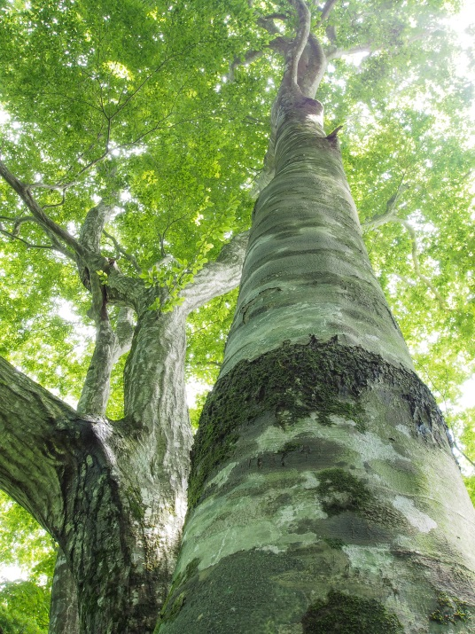
下左：ミズナラの巨木（2013/6/21） 下右：ブナ（2013/10/15）
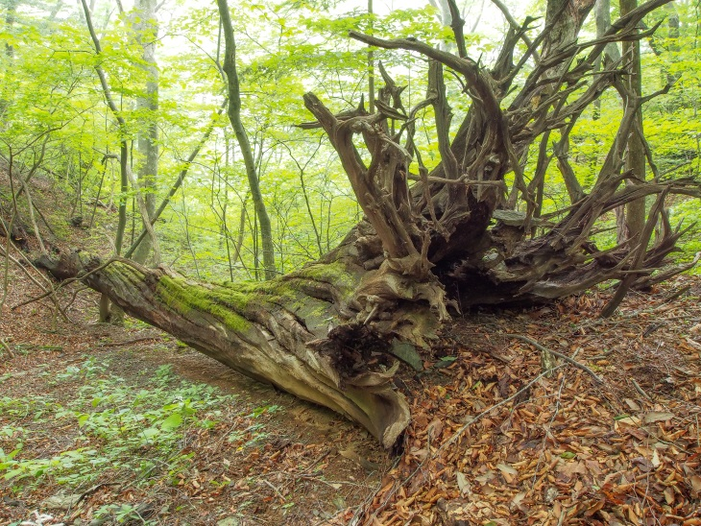
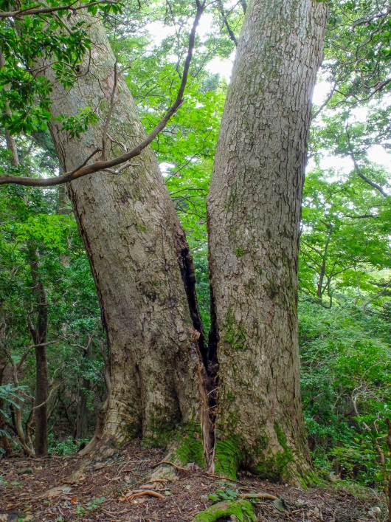
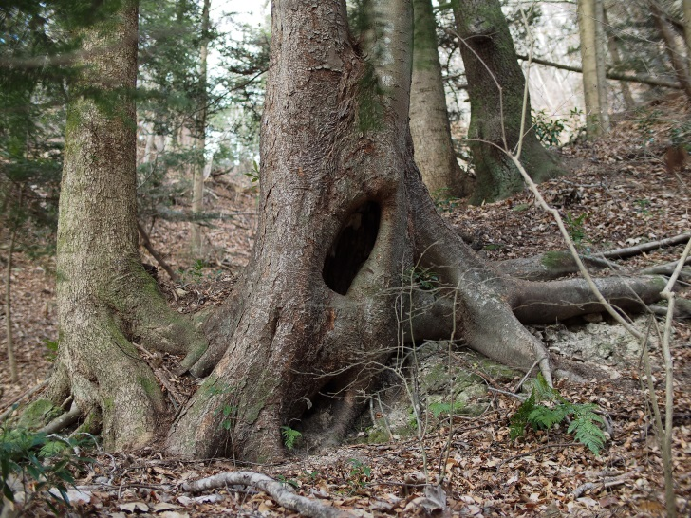
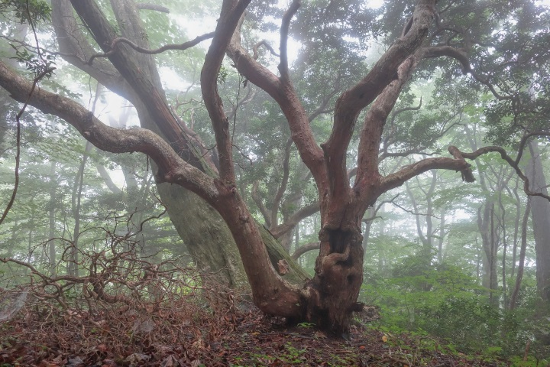
上左：アセビの大木（2013/6/28）
上右：ブナとイヌシデ（2013/6/17）
左中：ミズメとモミ（2014/1/10）
左下：ミズナラの倒木（2013/6/21）先端には大きなコカンバタケが生えている。
右下：モミの大木：（2013/10/４）毎回見るたびに中央の裂け目が広がっていき、この後１０月の台風により２本とも倒れてしまいました。
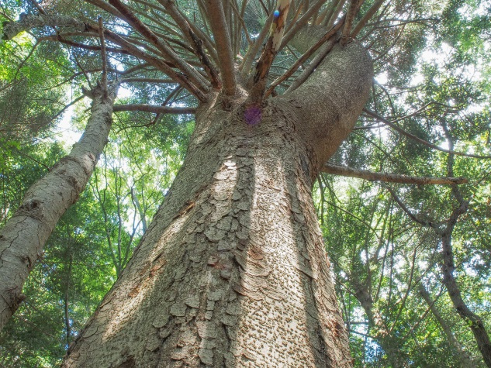
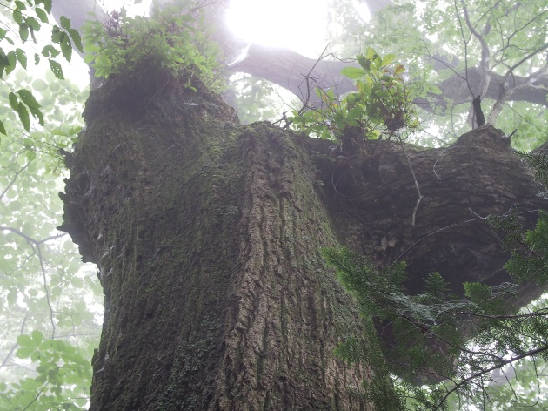
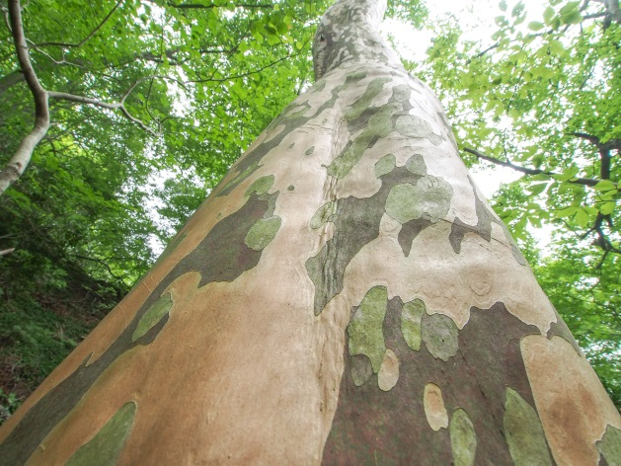
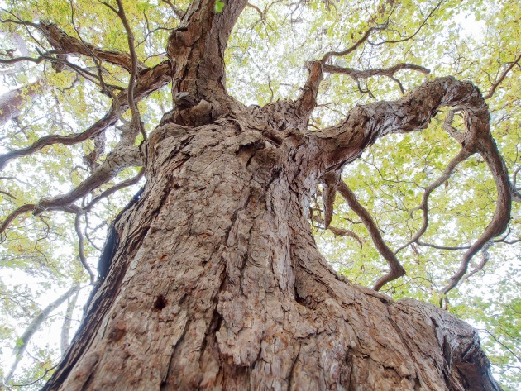
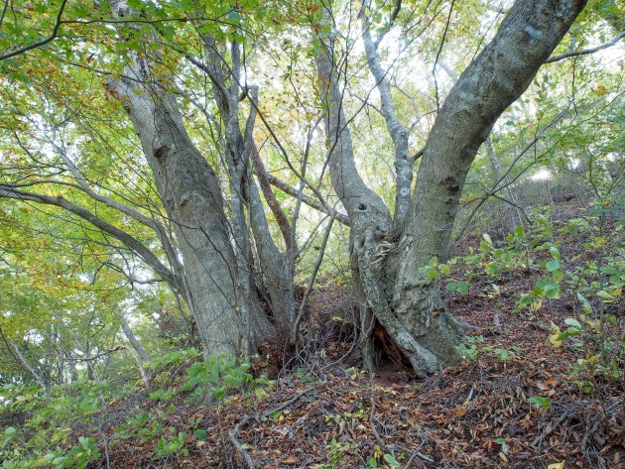
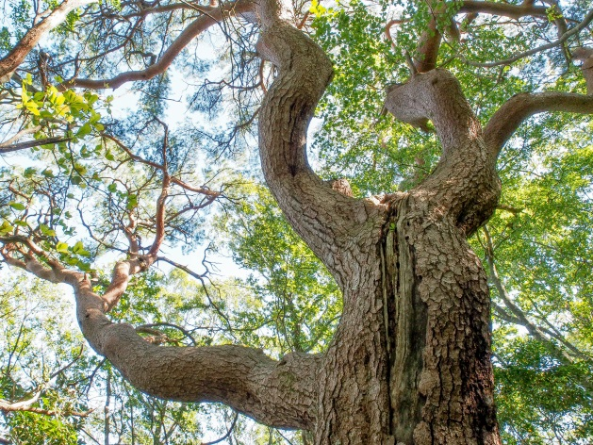
上左：イヌブナ（2013/11/5） 上右：アカマツの大木（2013/11/5）
中左：アカヤシオの大木（2013/11/1） 中右：ナツツバキ（シャラノキ）（2013/6/21）
下左：ケヤキ（2013/（2013/9/18） 下右：ミズナラの大木（2013/6/28）

長年風雨や暑さ寒を凌いで成長してきた樹木には、たくましさや威厳さを感じます。様々な木々が生えている自然林は、そこで暮らすキノコ・虫・鳥・動植物などの生き物にとっても最高の環境なのだと思いますが、私にとってもそういうところに身をおくことは、至福のひとときです。

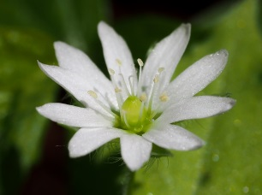
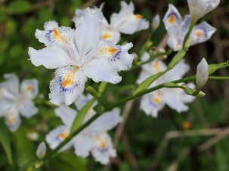
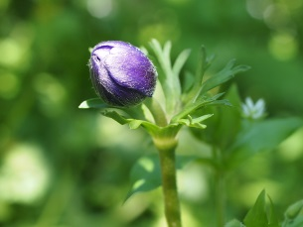
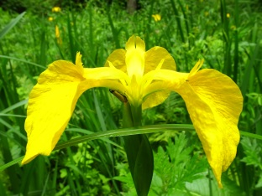
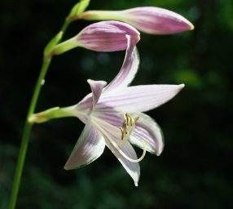
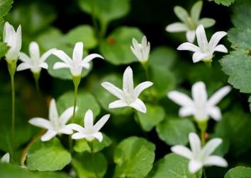
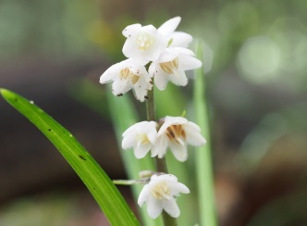
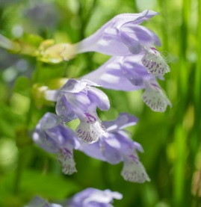
１６．可憐な草花たち
上段左から：キショウブ・？・トリカブト・シャガ
中断左から：ラショウモンカズラ・？・コバギボウシ・？
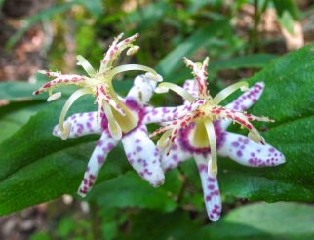
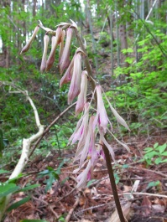
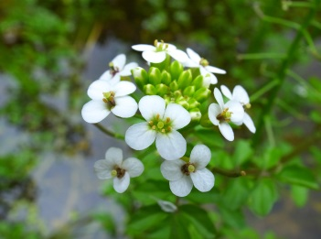
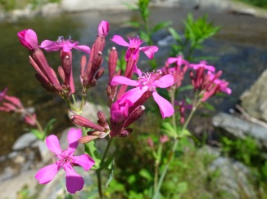
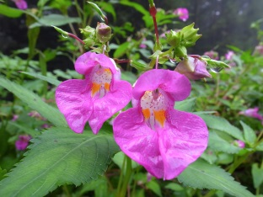
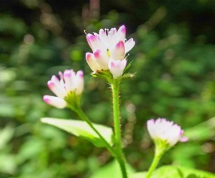
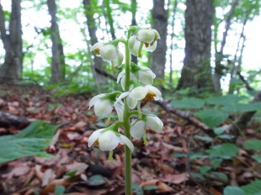
下段左から：ゲンノショウコ・ツリガネニンジン・オオマツヨイグサ・イヌトウバナ
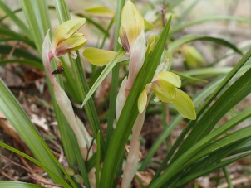
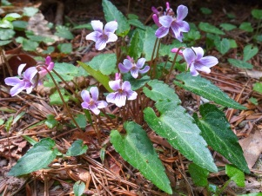
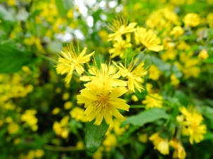
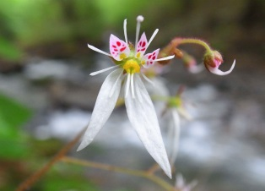
上段左から：ヘビイチゴ・イチヤクソウ・ツリフネソウ・ミゾソバ
中断左から：ムシトリナデシコ・ヤマジノホトトギス・サイハイラン・クレソン
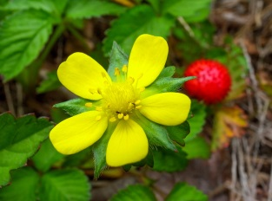
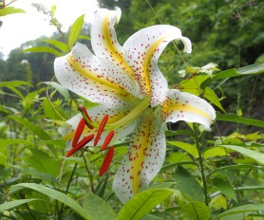
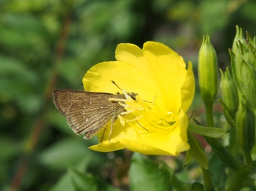
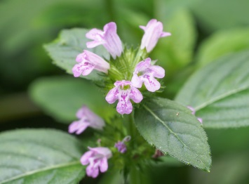
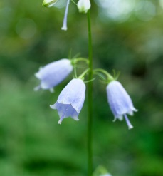
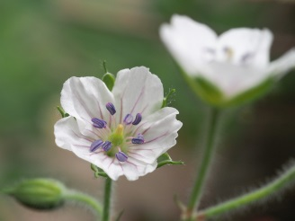
下段左から：ユキノシタ・ヤクシソウ・スミレの仲間・シュンラン

